# MongoDB NOTE

<https://juejin.im/entry/591bf44a570c3500696ee3c5>

## 概述

MongoDB 是一个基于分布式文件存储的数据库。由 C++ 语言编写。旨在为 WEB 应用提供可扩展的高性能数据存储解决方案。

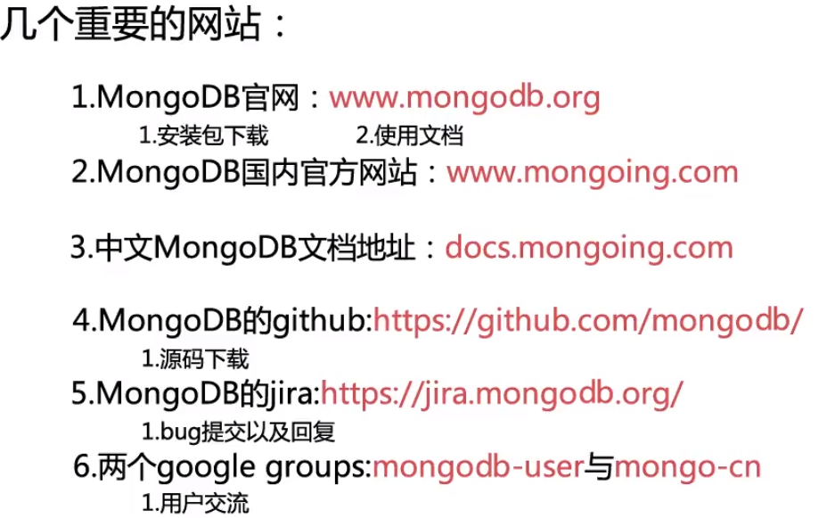

## 优势

“最接近SQL数据库的NoSQL数据库”；

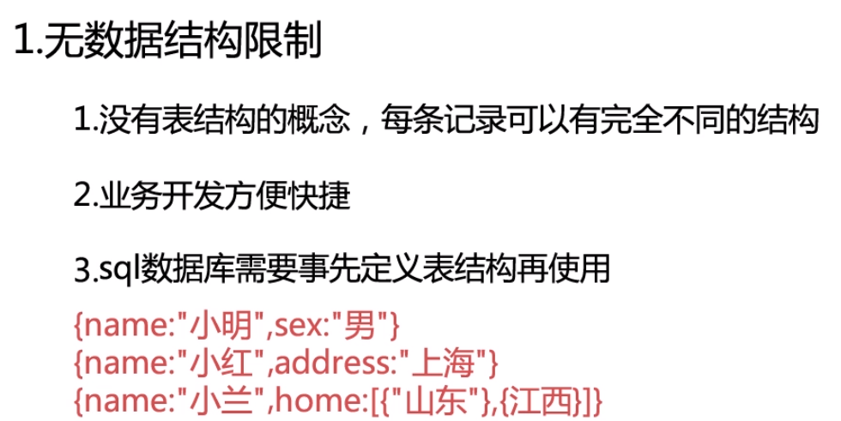

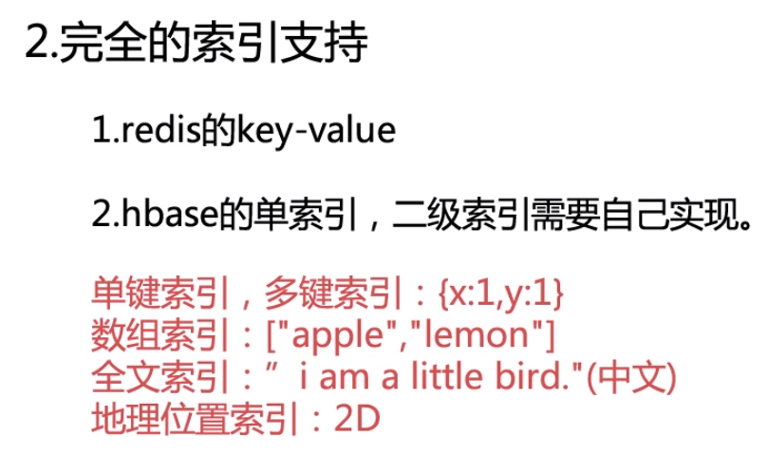

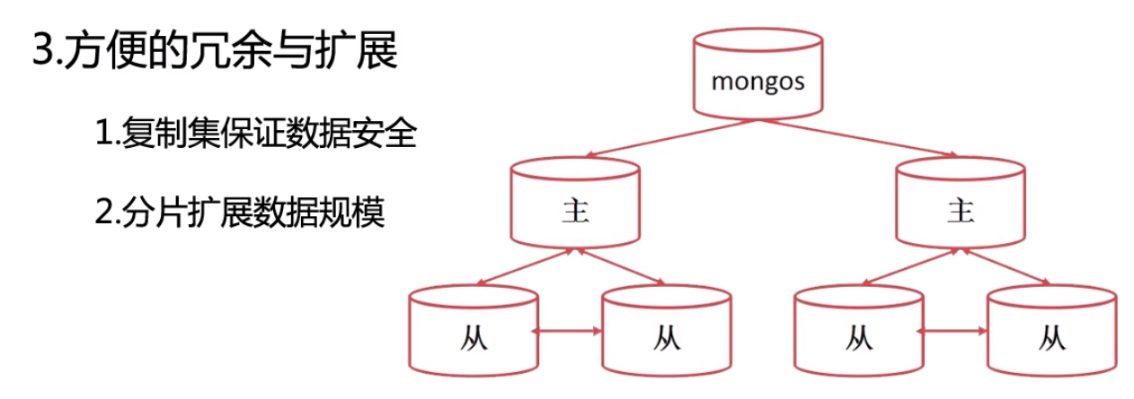

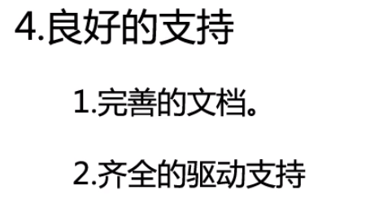

## 安装

### Windows

1. 下载msi安装包，complete安装；
2. 将C:\Program Files\MongoDB\Server\3.4\bin添加到环境变量；
3. 注册mongodb服务端为Windows服务

在安装目录的bin/目录下，可以看到一系列exe文件，其中mongod.exe为服务器端执行文件，mongo.exe为客户端执行文件；

在安装目录下，新建data、log、conf三个文件夹；

新建/conf/mongodb.conf

<http://docs.mongodb.org/manual/reference/configuration-options/>

dbpath=C:\Program Files\MongoDB\Server\3.4\data #数据库路径

logpath=C:\Program Files\MongoDB\Server\3.4\log\mongodb.log #日志输出文件路径

logappend=true #错误日志采用追加模式，配置这个选项后mongodb的日志会追加到现有的日志文件，而不是从新创建一个新文件

journal=true #启用日志文件，默认启用

quiet=false #这个选项可以过滤掉一些无用的日志信息，若需要调试使用请设置为false

port=27017 #端口号 默认为27017

以管理员身份执行：

mongod --config "C:\Program Files\MongoDB\Server\3.4\conf\mongodb.conf" --install

注意：

将MongoDB服务器作为windows服务运行时，务必在管理员身份下运行，不然会因没有权限而出现错误；

如果操作过程中，出现服务器无法正常启动的问题，尝试删除data/里面的mongod.lock这个文件，因为在上次服务器退出异常时，这个文件会将服务器锁住；

1. 启动mongodb服务：

net start mongodb

成功启动后，可以在/log/mongodb.log中看到：

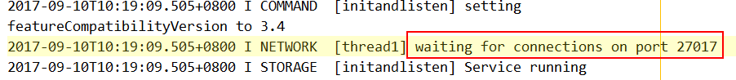

即默认监听的是27017端口；

1. 客户端连接

mongo [<ip>:<port>]

## 配置

### 设置用户

<http://cuiqingcai.com/4020.html>

use 想要创建的数据库

db.createUser(

{

user: "想要使用的用户名",

pwd: "想要使用的密码",

roles: [ {role:"赋予什么样的权限", db:"创建的数据库"} ]

/* All build-in Roles

Database User Roles: read|readWrite

数据库用户角色：读|读写

Database Admion Roles: dbAdmin|dbOwner|userAdmin

数据库管理角色：数据库管理员|数据库所有者|用户管理

Cluster Admin Roles: clusterAdmin|clusterManager|clusterMonitor|hostManager

集群管理角色：

Backup and Restoration Roles: backup|restore

All-Database Roles: readAnyDatabase|readWriteAnyDatabase|userAdminAnyDatabase|dbAdminAnyDatabase

所有数据库角色：读所有数据库|读写所有数据库|所有数据库的用户管理员|所有数据库的管理员

Superuser Roles: root */

}

)

## mongo shell

<https://juejin.im/entry/5882ee312f301e00698d7188>

## pymongo

<https://segmentfault.com/a/1190000009542534>

<http://kongtianyi.cn/2016/10/14/python/Scrapy-Lesson-4/>